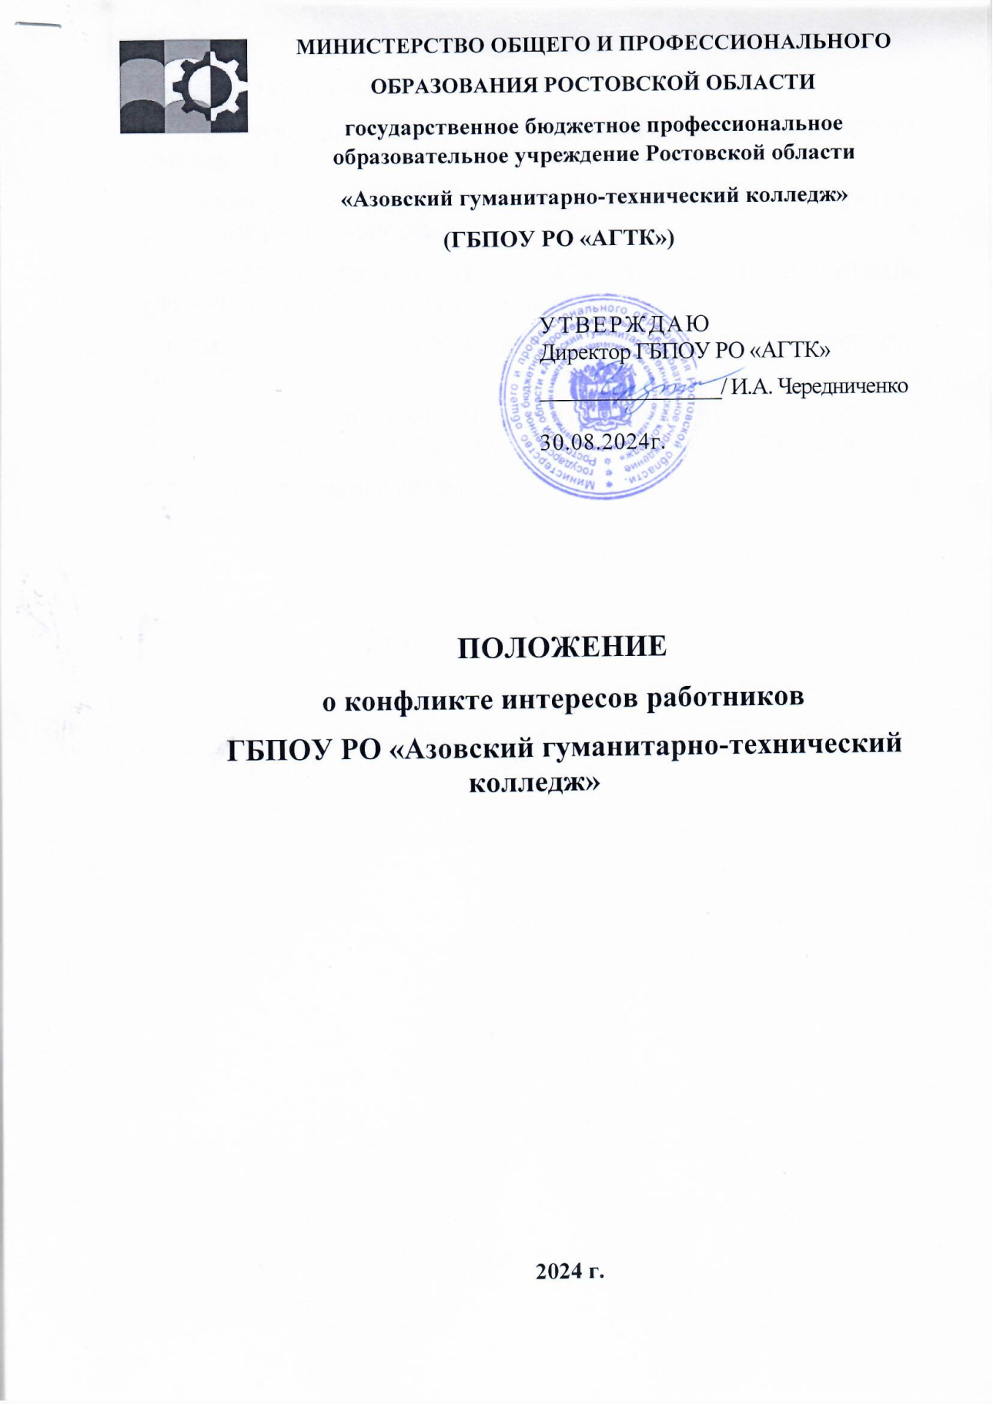

СОДЕРЖАНИЕ
1. ОБЩИЕ ПОЛОЖЕНИЯ 3
2. ПОРЯДОК ВЫЯВЛЕНИЯ И УРЕГУЛИРОВАНИЯ КОНФЛИКТА ИНТЕРЕСОВ 3
3. ОСНОВНЫЕ ПРИНЦИПЫ ПРЕДОТВРАЩЕНИЯ И УРЕГУЛИРОВАНИЯ КОНФЛИКТА ИНТЕРЕСОВ 6
4. ПОРЯДОК РАСКРЫТИЯ КОНФЛИКТА ИНТЕРЕСОВ РАБОТНИКОМ ОРГАНИЗАЦИИ И ЕГО УРЕГУЛИРОВАНИЯ 7
5. ВОЗМОЖНЫЕ СПОСОБЫ РАЗРЕШЕНИЯ ВОЗНИКШЕГО КОНФЛИКТА ИНТЕРЕСОВ 8
6. ОБЯЗАННОСТИ РАБОТНИКА ОРГАНИЗАЦИИ В СВЯЗИ С РАСКРЫТИЕМ И УРЕГУЛИРОВАНИЕМ КОНФЛИКТА ИНТЕРЕСОВ 9
7. ЗАКЛЮЧИТЕЛЬНЫЕ ПОЛОЖЕНИЯ 9

1. ОБЩИЕ ПОЛОЖЕНИЯ

1.1. Положение «О конфликте деловых интересов ГБПОУ РО «АГТК» (далее - Положение) разработано на основании:
- Гражданского кодекса Российской Федерации (часть вторая) от 26.01.1996 № 14-ФЗ (ред. от 23.05. 2016);
- Федерального закона от 25 декабря 2008 г. № 273-Ф3 «О противодействии коррупции»;
- Указа Президента Российской Федерации от 02.04.2013 г. № 309 «О мерах по реализации отдельных положений Федерального закона «О противодействии коррупции»;
- Указа Президента Российской Федерации от 15 июля 2015 г. №364 «О мерах по совершенствованию организации деятельности в области противодействия коррупции»;
- Областного закона Ростовской области № 218-ЗС от 12.05.2009 "О противодействии коррупции в Ростовской области";
- Методических рекомендаций по организации работы в образовательных (научных) организациях по предупреждению коррупции Министерства образования и науки РФ от 06.08.2013 года№ 12-925;
- Устава ГБПОУ РО «АГТК».
1.2. Настоящее Положение устанавливает порядок выявления и урегулирования конфликтов интересов, возникающих у работников ГБПОУ РО «АГТК» (далее Колледж), в ходе выполнения ими трудовых обязанностей. 1.3. Действие настоящего Положения распространяется на всех работников колледжа вне зависимости от уровня занимаемой должности.

2. ПОРЯДОК ВЫЯВЛЕНИЯ И УРЕГУЛИРОВАНИЯ КОНФЛИКТА ИНТЕРЕСОВ
2.2. Конфликт интересов педагогического работника - ситуация, при которой у педагогического работника при осуществлении им профессиональной деятельности возникает личная заинтересованность в получении материальной выгоды или иного преимущества и которая влияет или может повлиять на надлежащее исполнение педагогическим работником профессиональных обязанностей вследствие противоречия между его личной заинтересованностью и интересами обучающегося, родителей (законных представителей) несовершеннолетних обучающихся.
2.2.1. Сущность конфликта интересов заключается в противоречии между личным интересом и профессиональной обязанностью.
2.2.2. Применительно к педагогическому работнику речь идёт о ситуациях, когда при осуществлении трудовой деятельности он сталкивается с возможностью получения какой-либо материальной или нематериальной выгоды, получение которой, однако, требует невыполнения или ненадлежащего выполнения его профессиональных обязанностей.
2.2.3. Педагогический работник Колледжа, не вправе оказывать платные образовательные услуги обучающимся в Колледже, если это приводит к конфликту интересов педагогического работника.
2.2.4. Педагогическим работникам запрещается использовать образовательную деятельность для политической агитации, принуждения обучающихся к принятию социальной, расовой, национальной или религиозной розни, для агитации, пропагандирующей исключительность, превосходство либо неполноценность граждан по признаку социальной, расовой, национальной, религиозной или языковой принадлежности, их отношения к религии, в том числе посредством сообщения обучающимся недостоверных сведений об исторических, о национальных, религиозных и культурных традициях народов, а также для побуждения обучающихся к действиям, противоречащим Конституции Российской Федерации.
2.2.5. Педагогический работник обязан сообщить непосредственному руководителю или иному ответственному лицу о возможности возникновения либо возникшем у работника конфликте интересов.
2.2.6. Нарушение педагогическим работником требований о конфликте интересов может повлечь применение к нему мер юридической ответственности. Исходя из п. 7.1 ч. 1 ст. 81 ТК РФ в случаях непринятия работником мер по предотвращению или урегулированию конфликта интересов, стороной которого он является, трудовой договор с ним может быть расторгнут, если указанные действия дают основание для утраты доверия к работнику со стороны работодателя.
2.2.7. В случаях возникновения конфликта интересов педагогического работника, урегулирование по данному вопросу осуществляется Комиссией по урегулированию споров между участниками образовательных отношений в порядке, установленном Положением «О комиссии по урегулированию споров между участниками образовательных отношений».
2.3. Под конфликтом интересов для работников Колледжа не относящихся к педагогическим, в настоящем Положении понимается ситуация, при которой личная заинтересованность (прямая или косвенная) работника влияет или может повлиять на надлежащее исполнение им должностных обязанностей и при которой возникает или может возникнуть противоречие между личной заинтересованностью работника и правами и законными правами Колледжа и/или третьих лиц, способное привести к причинению вреда учреждению и/или третьим лицам.
2.3.1. В соответствии со ст. 27 Федерального закона от 12 января 1996 г. № 7-ФЗ «О некоммерческих организациях», лицами, заинтересованными в совершении некоммерческой организацией тех или иных действий, в том числе сделок, с другими организациями или гражданами (далее - заинтересованные лица), признаются руководитель (заместитель руководителя) некоммерческой организации, а также лицо, входящее в состав органов управления некоммерческой организацией или органов надзора за её деятельностью, если указанные лица состоят с этими организациями или гражданами в трудовых отношениях, являются участниками, кредиторами этих организаций, либо состоят с этими гражданами в близких родственных отношениях или являются кредиторами этих граждан. При этом указанные организации или граждане являются поставщиками товаров (услуг) для некоммерческой организации, крупными потребителями товаров (услуг), производимых некоммерческой организацией, владеют имуществом, которое полностью или частично образовано некоммерческой организацией, или могут извлекать выгоду из пользования, распоряжения имуществом некоммерческой организации. Заинтересованность в совершении некоммерческой организацией тех или иных действий, в том числе в совершении сделок, влечёт за собой конфликт интересов заинтересованных лиц и некоммерческой организации. Заинтересованные лица обязаны соблюдать интересы некоммерческой организации, прежде всего, в отношении целей её деятельности, и не должны использовать возможности некоммерческой организации или допускать их использование в иных целях, помимо предусмотренных учредительными документами некоммерческой организации.
Под термином "возможности некоммерческой организации" понимаются принадлежащие некоммерческой организации имущество, имущественные и неимущественные права, возможности в области предпринимательской деятельности, информация о деятельности и планах некоммерческой организации, имеющая для неё ценность.
Лицами, заинтересованными в совершении сделок с другими юридическими лицами и гражданами, признаются директор Колледжа и заместители директора.
Лицо признаётся заинтересованным в совершении сделки, если оно, его супруг (в том числе бывший), родители, бабушки, дедушки, дети, внуки, полнородные и неполнородные братья и сёстры, а также двоюродные братья и сёстры, дяди, тёти (в том числе братья и сёстры усыновителей этого лица), племянники, усыновители, усыновлённые:
1) являются в сделке стороной, выгодоприобретателем, посредником или представителем;
2) владеют (каждый в отдельности или в совокупности) двадцатью и более процентами голосующих акций акционерного общества или превышающей двадцать процентов уставного капитала общества с ограниченной или дополнительной ответственностью долей либо являются единственным или одним из не более чем трёх учредителей иного юридического лица, которое в сделке является контрагентом Автономного Колледжа, выгодоприобретателем, посредником или представителем;
3) занимают должности в органах управления юридического лица, которое в сделке является контрагентом Колледжа, выгодоприобретателем, посредником или представителем.
Заинтересованное лицо до совершения сделки обязано уведомить директора Автономного учреждения и наблюдательный совет Колледжа об известной ему совершаемой сделке или известной ему предполагаемой сделке, в совершении которой оно может быть признано заинтересованным. Сделка, в совершении которой имеется заинтересованность, должна быть согласована с минобразованием Ростовской области.
Сделка, в совершении которой имеется заинтересованность и которая совершена с нарушением требований, предусмотренных Уставом и законодательством Российской Федерации, может быть признана недействительной в порядке, предусмотренном законодательством Российской Федерации.
Заинтересованное лицо, нарушившее предусмотренную действующим законодательством обязанность уведомить директора Колледжа об известной ему совершаемой или предполагаемой сделке, в отношении которой оно может быть признано заинтересованным, несёт перед Колледжем ответственность в размере убытков, причинённых ему в результате совершения такой сделки, независимо от того, была ли эта сделка признана недействительной, если не докажет, что оно не знало и не могло знать о предполагаемой сделке или о своей заинтересованности в её совершении. Такую же ответственность несёт директор Колледжа, не являющийся лицом, заинтересованным в совершении сделки, в совершении которой имеется заинтересованность, если не докажет, что он не знал и не мог знать о наличии конфликта интересов в отношении этой сделки.
В случае если за убытки, причинённые Колледжу в результате совершения сделки, в совершении которой имеется заинтересованность, с нарушением требований Устава и законодательства Российской Федерации отвечают несколько лиц, их ответственность является солидарной.
2.2.2. В случаях возникновения конфликта интересов работника Колледжа, не относящегося к педагогическим, урегулирование по данному вопросу осуществляется Комиссией по противодействию коррупции колледжа.
2.4. Все работники Колледжа обязаны незамедлительно информировать работодателя обо всех случаях конфликта интересов.
2.5. В случае нахождения Работника в командировке, в отпуске, вне рабочего места он обязан информировать работодателя незамедлительно с момента прибытия к месту работы.
2.6. Информирование работодателя об угрозе возникновения либо о возникшем конфликте интересов, осуществляется письменно, путём передачи соответствующего заявления лицу, ответственному за проведение работы по профилактике коррупционных нарушений или путём направления такого заявления по почте. Заявление должно содержать фамилию, имя, отчество, должность, место жительства и телефон лица, написавшего его, описание обстоятельств, при которых стало известно об угрозе возникновения либо о возникшем конфликте интересов.

3. ОСНОВНЫЕ ПРИНЦИПЫ ПРЕДОТВРАЩЕНИЯ И УРЕГУЛИРОВАНИЯ КОНФЛИКТА ИНТЕРЕСОВ

3.1. В основу работы по предотвращению и урегулированию конфликта положены следующие принципы:
- обязательность раскрытия сведений о реальном или потенциальном конфликте интересов;
- индивидуальное рассмотрение и оценка репутационных рисков для Колледжа при возникновении каждого конфликта интересов и его урегулировании;
- конфиденциальность процесса раскрытия сведений о конфликте интересов и процесса его урегулирования;
- соблюдение баланса интересов Колледжа и работника Колледжа при урегулировании конфликта интересов;
- защита работника Колледжа от преследования в связи с сообщением о конфликте интересов, который был своевременно раскрыт работником Колледжа и урегулирован (предотвращен) Колледжем.
3.2. Формы урегулирования конфликта интересов работников Колледжа должны быть вменены в соответствии с Трудовым кодексом Российской Федерации.

4. ПОРЯДОК РАСКРЫТИЯ КОНФЛИКТА ИНТЕРЕСОВ РАБОТНИКОМ ОРГАНИЗАЦИИ И ЕГО УРЕГУЛИРОВАНИЯ

4.1. Приём сведений о возникающих (имеющихся) конфликтах интересов осуществляет комиссией по противодействию коррупции.
4.2. Процедура раскрытия конфликта интересов доводится до сведения всех ее участников.
4.3. Раскрытие конфликта интересов осуществляется в письменной форме.
4.4. Информация о возможности возникновения или возникновении конфликта интересов представляется в виде декларации о конфликте интересов в следующих случаях:
- ежегодно работниками, замещающими должности, связанные с высоким коррупционным риском, до 01 марта;
- при приёме на работу;
- при возникновении конфликта интересов.
4.5. Допустимо первоначальное раскрытие конфликта интересов в устной форме с последующей фиксацией в письменном виде.
4.6. Работник Колледжа, которому при выполнении должностных обязанностей предлагаются подарки или иное вознаграждение, как в прямом, так и в косвенном виде, которые способны повлиять на подготавливаемые и/или принимаемые им решения или оказать влияние на его действия (бездействие), должен:
- отказаться от них и немедленно уведомить своего непосредственного руководителя о факте предложения подарка (вознаграждения);
- по возможности исключить дальнейшие контакты с лицом, предложившим подарок или вознаграждение, если только это не связано со служебной необходимостью;
- в случае, если подарок или вознаграждение не представляется возможным, отклонить или возвратить, передать его с соответствующей служебной запиской для принятия соответствующих мер руководству Колледжа и продолжить работу в установленном в Колледже порядке над вопросом, с которым был связан подарок или вознаграждение.
4.7. Работник Колледжа обязан:
- воздерживаться от совершения и (или) участия в совершении коррупционных правонарушений в интересах или от имени Колледжа;
- воздерживаться от поведения, которое может быть истолковано окружающими как готовность совершить или участвовать в совершении коррупционного правонарушения в интересах или от имени Колледжа;
- незамедлительно информировать непосредственного руководителя/лицо, ответственное за проведение работы по профилактике коррупционных правонарушений о случаях склонения работника к совершению коррупционных правонарушений;
- незамедлительно информировать непосредственного руководителя/лицо, ответственное за проведение работы по профилактике коррупционных правонарушений/руководство Колледжа о ставшей известной работнику информации о случаях совершения коррупционных правонарушений другими работниками, контрагентами колледжа или иными лицами;
- сообщить непосредственному руководителю или лицу, ответственному за проведение работы по профилактике коррупционных правонарушений, о возможности возникновения либо возникшем у работника конфликте интересов;
- не допускать составления неофициальной отчётности и использования поддельных документов.

5. ВОЗМОЖНЫЕ СПОСОБЫ РАЗРЕШЕНИЯ ВОЗНИКШЕГО КОНФЛИКТА ИНТЕРЕСОВ

5.1. Декларация о конфликте интересов изучается директором Колледжа.
5.2. Директор колледжа рассматривает декларацию о конфликте интересов, оценивает серьёзность возникающих для организации рисков и, в случае необходимости, определяет форму урегулирования конфликта интересов. 5.3. Рассмотрение декларации о конфликте интересов осуществляется директором Колледжа конфиденциально.
5.4. Формы урегулирования конфликта интересов:
- ограничение доступа работника Колледжа к конкретной информации, которая может затрагивать его личные интересы;
- добровольный отказ работника Колледжа или его отстранение (постоянное или временное) от участия в обсуждении и процессе принятия решений по вопросам, которые находятся или могут оказаться под влиянием конфликта интересов;
- пересмотр и изменение функциональных обязанностей работника Колледжа, перевод работника Колледжа на должность, предусматривающую выполнение функциональных обязанностей, не связанных с конфликтом интересов, в соответствии с Трудовым кодексом Российской Федерации;
- отказ работника Колледжа от своего личного интереса, порождающего конфликт с интересами организации;
- увольнение работника Колледжа в соответствии со статьей 80 Трудового кодекса Российской Федерации;
- увольнение работника Колледжа в соответствии с пунктом 7.1 части первой статьи 81 Трудовою кодекса Российской Федерации;
- иные формы разрешения конфликта интересов.
5.5. По письменной договорённости Колледжа и работника Колледжа, раскрывшего сведения о конфликте интересов могут применяться иные формы урегулирования.
5.6. При принятии решения о выборе конкретного метода разрешения конфликта интересов учитывается степень личного интереса работника Колледжа, вероятность того, что его личный интерес будет реализован в ущерб интересам организации.

6. ОБЯЗАННОСТИ РАБОТНИКА ОРГАНИЗАЦИИ В СВЯЗИ С РАСКРЫТИЕМ И УРЕГУЛИРОВАНИЕМ КОНФЛИКТА ИНТЕРЕСОВ

6.1. При принятии решений по деловым вопросам и выполнении своих должностных обязанностей работник Колледжа обязан:
- руководствоваться интересами Колледжа без учёта своих личных интересов и интересов своих родственников и друзей;
- избегать ситуаций и обстоятельств, которые могут привести к конфликту интересов;
- раскрывать возникший (реальный) или потенциальный конфликт интересов;
- содействовать урегулированию возникшего конфликта интересов.

7. ЗАКЛЮЧИТЕЛЬНЫЕ ПОЛОЖЕНИЯ

7.1. Настоящее Положение может быть пересмотрено как по инициативе работников, так и по инициативе руководства Колледжа.
7.2. Настоящее Положение вступает в силу с момента утверждения директором колледжа.

